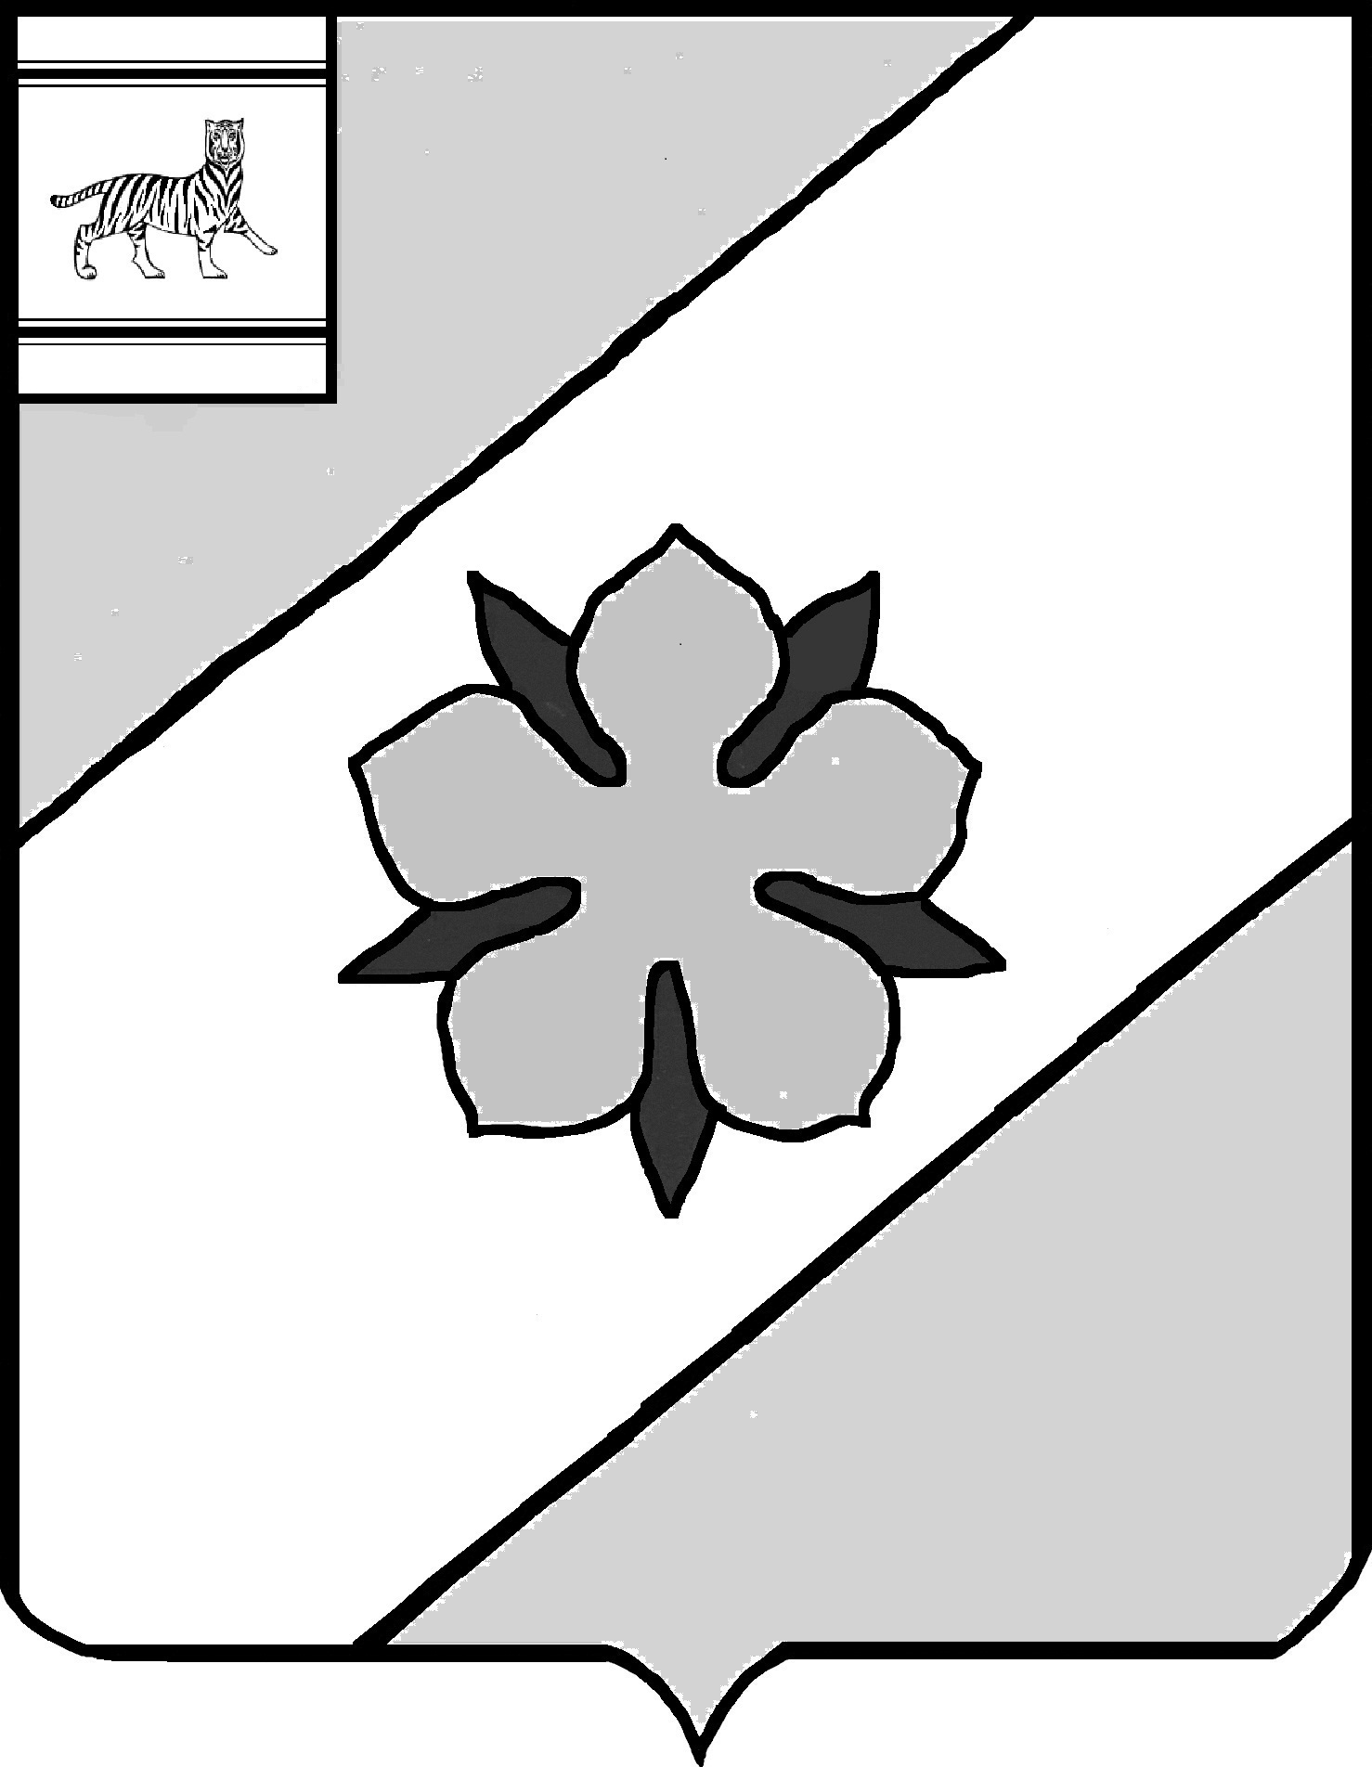

Муниципальное образование «Облученский муниципальный район»
Еврейской автономной области

СОБРАНИЕ ДЕПУТАТОВ

РЕШЕНИЕ
20.02.2024 № 394
г. Облучье

Об утверждении отчета о выполнении прогнозного плана (программы) приватизации муниципального имущества, находящегося в собственности муниципального образования «Облученский муниципальный район», на 2023 год

В соответствии с Федеральным законом от 21.12.2001 №178-ФЗ «О приватизации государственного и муниципального имущества», положением о порядке управления и распоряжения имуществом, находящимся в муниципальной собственности муниципального образования «Облученский муниципальный район» Еврейской автономной области, утвержденным решением Собрания депутатов от 30.09.2021 № 191, на основании Устава муниципального образования «Облученский муниципальный район» Еврейской автономной области Собрание депутатов муниципального района
РЕШИЛО:
1. Утвердить отчет о выполнении прогнозного плана (программы) приватизации муниципального имущества, находящегося в собственности муниципального образования «Облученский муниципальный район», на 2023 годы, утвержденного решением Собрания депутатов от 21.02.2023 № 320 (приложение).
2. Настоящее решение опубликовать в Информационном сборнике муниципального образования «Облученский муниципальный район».
3. Настоящее решение вступает в силу после дня его официального опубликования.

Председатель Собрания депутатов
муниципального района Н.В. Василенко

Глава муниципального района Е.Е. Рекеда
Приложение

УТВЕРЖДЕН
решением Собрания депутатов
муниципального района
от 20.02.2024 № 394

Отчет
о выполнении прогнозного плана (программы) приватизации имущества, находящегося в собственности муниципального образования «Облученский муниципальный район» на 2023 год
№п/п | Наименование имущества Местонахождение имущества | Способ приватизации | Дата проведения аукциона | Цена сделки приватизации (руб.) | Примечание
1. | Нежилое помещение, общей площадью 37,2 кв.м., кадастровый номер 79:05:2400040:432, Еврейская автономная область, Облученский район, г. Облучье, ул. Денисова, д. 20, пом. № 159. | Продажа субъектам малого и среднего предпринимательства | 04.10.2023 | 126840,57 | Реализовано в соответствии с Федеральным законом от 22.07.2008 № 159-ФЗ
2. | Нежилое здание (типография), общей площадью 262,9 кв.м., кадастровый номер 79:05:2400019:211, Еврейская автономная область, Облученский район, г. Облучье, ул. Братьев Завадских, д. 3. | Продажа посредством электронного аукциона | 15.08.2023 | 180000,00 | Реализовано в соответствии с Федеральным законом от 21.12.2001 № 178-ФЗ
3. | Земельный участок, общей площадью 2571 кв.м., кадастровый номер 79:05:2400019:335, Еврейская автономная область, Облученский район, г. Облучье, ул. Братьев Завадских, д. 3. | Продажа посредством электронного аукциона | 15.08.2023 | 314000,00 | Реализовано в соответствии с Федеральным законом от 21.12.2001 № 178-ФЗ

